PENINGKATAN KREATIVITAS DENGAN MENGGUNAKAN MEDIA PLASTISIN DI TAMAN KANAK-KANAK TUNAS HARAPAN
RANTE PACCU KEAMATAN BAEBUNTA
KABUPATEN LUWU UTARA

SKRIPSI

Diajukan Untuk Memenuhi Sebagian Persyaratan Guna
Memperoleh Gelar Sarjana Pendidikan Pada Program Studi Pendidikan Anak Usia Dini
Strata Satu Fakultas Ilmu Pendidikan
Universitas Negeri Makassar

Oleh:
MAGDALENA LUNTU
NIM. 074 904 488

PROGRAM STUDI PENDIDIKAN GURU PENDIDIKAN ANAK USIA DINI
FAKULTAS ILMU PENDIDIKAN
UNIVERSITAS NEGERI MAKASSAR
2013
PERSETUJUAN PEMBIMBING

Judul: Peningkatan Kreativitas Dengan Menggunakan Media Plastisin di Taman Kanak-kanak Tunas Harapan Rante Paccu Kecamatan Baebunta Kabupaten Luwu Utara.

Atas nama:
Nama : MAGDALENA LUNTU
NIM : 07490448
Program Studi : Pendidikan Guru Pendidikan Anak Usia Dini
Fakultas : Ilmu Pendidikan
Setelah diperiksa dan diteliti, telah memenuhi syarat untuk diujikan.

Makassar, Februari 2013
Disetujui Oleh,
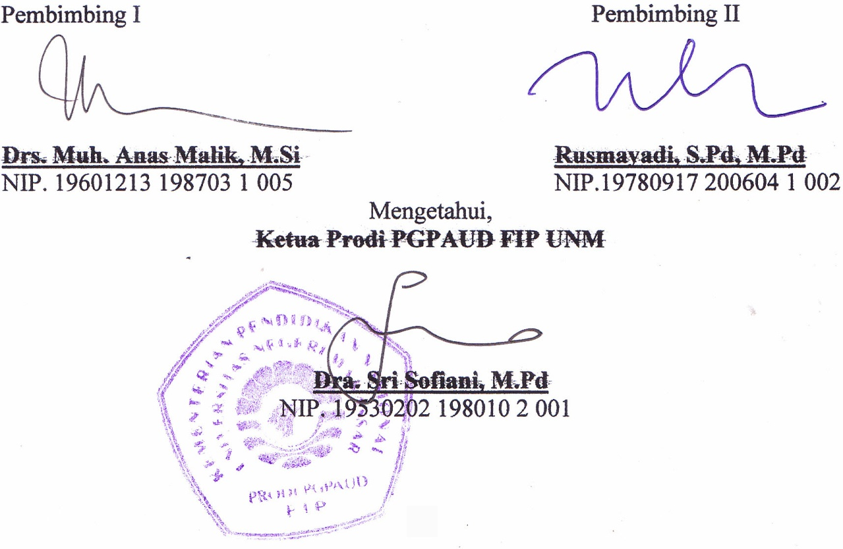
Pembimbing I Pembimbing II

Drs. Muh. Anas Malik, M.Si. Rusmayadi, S.Pd., M.Pd.
NIP. 19601213 198703 1 005 NIP. 19780917 200604 1 002

Mengetahui,
Ketua Prodi PGPAUD FIP UNM

Dra. Sri Sofiani, M.Pd.
NIP. 19530202 198010 2001

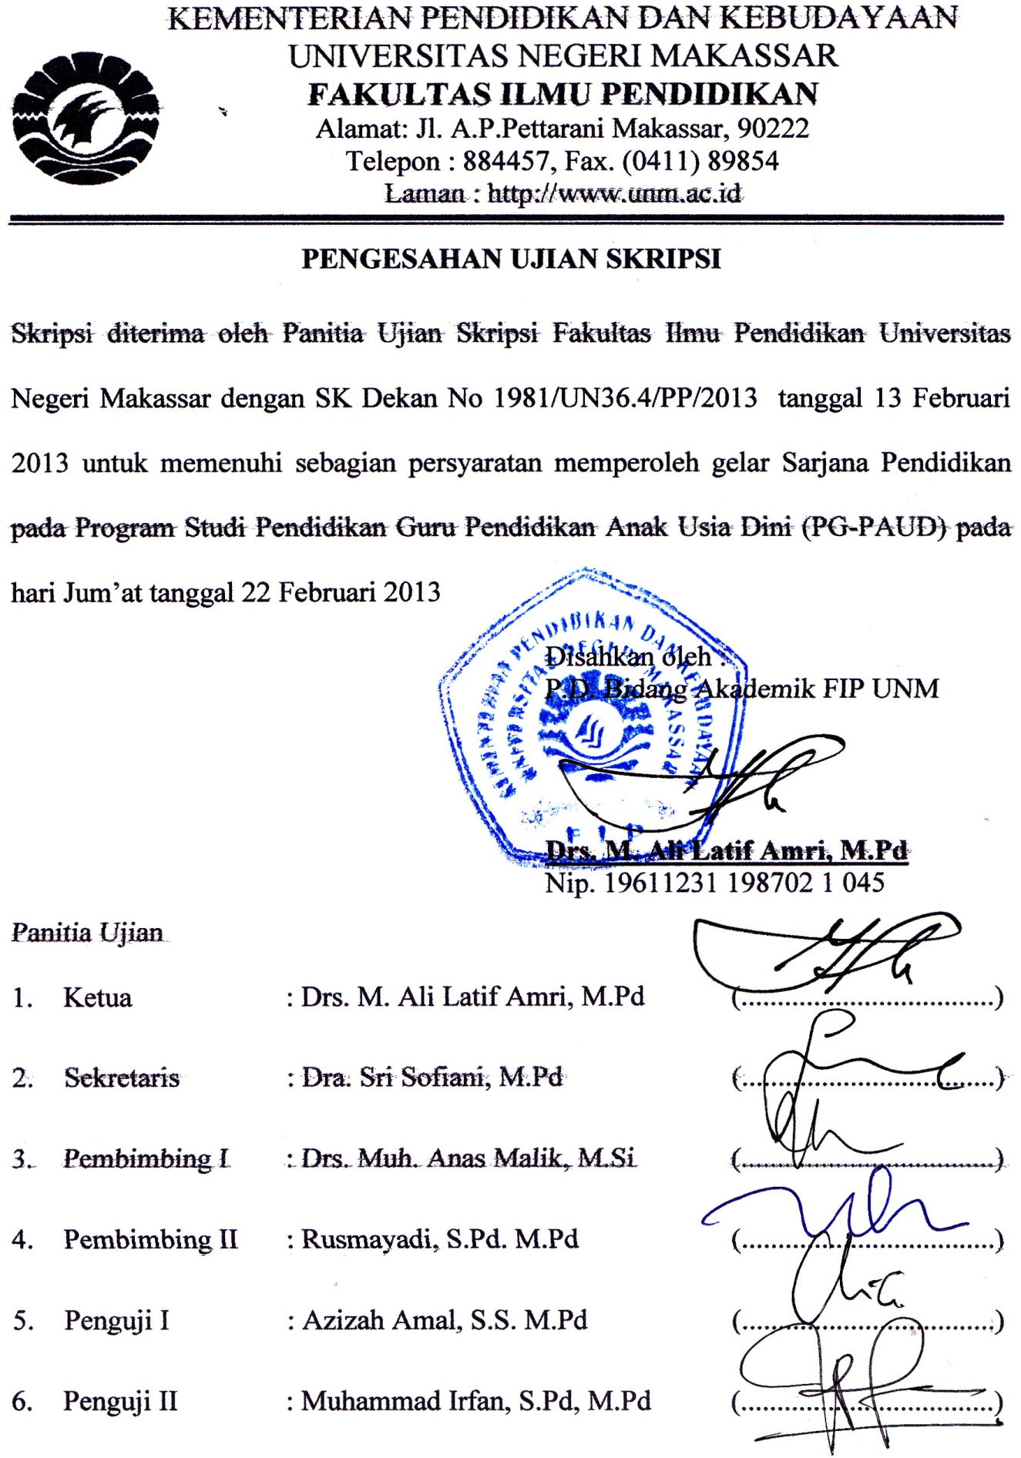

PERNYATAAN KEASLIAN SKRIPSI

Saya yang bertanda tangan di bawah ini:
Nama : MAGDALENA LUNTU
Nim : 074904488
Program Studi : Pendidikan Guru Pendidikan Anak Usia Dini (PGPAUD)
Judul Skripsi : Peningkatan Kreativitas Dengan Menggunakan Media Plastisin di Taman Kanak-kanak Tunas Harapan Rante Paccu Kecamatan Baebunta Kabupaten Luwu Utara

Menyatakan dengan sebenarnya bahwa skripsi yang saya tulis ini benar merupakan hasil karya saya sendiri dan bukan merupakan pengambilalihan tulisan atau pikiran orang lain yang saya akui sebagai hasil tulisan atau pikiran sendiri.
Apabila dikemudian hari terbukti atau dapat dibuktikan bahwa skripsi ini hasil jiplakan, maka saya bersedia menerima sanksi atas perbuatan tersebut sesuai ketentuan yang berlaku.

Makassar, Februari 2013
Yang membuat pernyataan

MAGDALENA LUNTU
MOTTO

Lebih Baik Mengerti Sedikit Daripada Salah Mengerti.
(A. France)

Kuperuntukan Karya ini Kepada:
Ayahanda dan Ibunda Serta saudara-saudara tercinta yang senantiasa
mendoakan dan memotivasi hingga penulis
mengelesaikan studi ini.

ABSTRAK

Magdalena Luntu. 2013. Peningkatan Kreativitas dengan Menggunakan Media Plastisin di Taman Kanak-kanak Tunas Harapan Rante Paccu Kecamatan Baebunta Kabupaten Luwu Utara. Skripsi dibimbing Drs. Muh. Anas Malik, M.Si. dan Rusmayadi, S.Pd., M.Pd. pada Program Studi Pendidikan Guru Pendidikan Anak Usia Dini. Fakultas Ilmu Pendidikan. Universitas Negeri Makassar.

Rumusan masalah dalam penelitian ini adalah bagaimana peningkatan kreativitas anak dengan menggunakan media plastisin di Taman Kanak-kanak Tunas Harapan Rante paccu Kecamatan Baebuntu Kabupaten Luwu Utara. Tujuan penelitian ini untuk mengetahui penigkatan kreativitas anak dengan menggunakan media plastisin di TK Tunas Harapan Rante paccu Kecamatan Baebuntu Kabupaten Luwu Utara. Penelitian ini merupakan jenis Penelitian Tindakan Kelas (PTK) yaitu berusaha mengkaji dan merefleksikan secara mendalam kemampuan kreativitas pada anak dengan menggunakan media plastisin. Subjek penelitian adalah 15 anak pada kelompok B, dengan menggunakan desain penelitian tindakan kelas. Data yang terkumpul dianalisis dengan teknik observasi dan dokumentasi. Hasil penelitian menunjukkan bahwa adanya peningkatan kemampuan kreativitas pada anak melalui pembelajaran kegiatan plastisin di Taman Kanak-kanak Tunas Harapan Rante paccu Kecamatan Baebuntu Kabupaten Luwu Utara. Hal ini menunjukkan bahwa nilai kemampuan anak mengalami perkembangan di mana anak telah mampu meniru berbagai macam bentuk sederhana serta anak telah mampu membentuk plastisin sesuai imajinasi anak.

PRAKATA

Puji syukur dipanjatkan kehadirat Tuhan Yang Maha Kuasa, karena berkat rahmat serta hidayahNyalah, sehingga skiripsi yang berjudul “Peningkatan Kemampuan Kreativitas Melalui Kegiatan Plastisin di Taman Kanak-kanak Tunas Harapan Rante Paccu Kecamatan Baebunta Kabupaten Luwu Utara” dapat diselesaikan. Penulisan ini dimaksudkan untuk memenuhi salah satu persyaratan guna memperoleh sebutan Sarjana Pendidikan dan menyelesaikan studi Program Pendidikan Guru Pendidikan Anak Usia Dini pada Fakultas Ilmu Pendidikan Universitas Negeri Makassar.
Dalam penulisan skripsi ini, penulis banyak mendapat bantuan dari berbagai pihak, baik materil maupun bersifat moril. Untuk itu, saya ucapkan terima kasih yang mendalam kepada Drs. Muh. Anas Malik, M.Si. dan Rusmayadi, S.Pd., M.Pd. sebagai dosen pembimbing yang telah memberikan bimbingan dan motivasi selama penyusunan skripsi ini. Selanjutnya terima kasih juga kami haturkan kepada:
- Prof. Dr. H. Arismunandar, M.Pd., selaku Rektor Universitas Negeri Makassar, yang telah memberi peluang untuk mengikuti proses perkuliahan pada Program Studi Pendidikan Guru Pendidikan Anak Usia Dini Fakultas Ilmu Pendidikan UNM.
- Prof. Dr. H. Ismail Tolla, M.Pd. selaku Dekan; Drs. M. Ali Latif Amri, M.Pd., selaku PD. I; Drs. A. Mappincara, M.Pd., selaku PD. II; Drs. Muh. Faisal, M.Pd., selaku PD III FIP UNM yang telah memberikan layanan akademik, administrasi, dan kemahasiswaan selama proses pendidikan dan penyelesaian studi.
- Dra. Sri Sofiani, M.Pd. dan Arifin Manggau, S.Pd., M.Pd. masing-masing selaku Ketua dan Sekretaris Program Studi PGPAUD FIP UNM, yang dengan penuh perhatian memberikan bimbingan dan memfasilitasi penulis selama proses perkuliahan.
- Bapak dan Ibu Dosen Program Studi Pendidikan Guru Pendidikan Anak Usia Dini Fakultas Ilmu Pendidikan Universitas Negeri Makassar yang telah banyak memberikan bimbingan sehingga memperlancar dalam penulisan skripsi ini.
- Kepala Sekolah, Guru, serta Staf di lingkungan di Taman Kanak-kanak Tunas Harapan Rante Paccu Kecamatan Baebunta Kabupaten Luwu Utara yang telah memberikan kesempatan untuk melakukan penelitian selama ini.
- Ayahanda dan ibu yang telah memberikan kasih sayang dan sumbangsih moril dan material, serta doa sehingga penulis dapat menyelesaikan studi ini.
- Seluruh rekan mahasiswa PGPAUD Fakultas Ilmu Pendidikan Universitas Negeri Makassar, serta sahabat-sahabatku yang tidak bisa saya ucapkan satu-persatu yang telah memberikan bantuan dan kerjasamanya dalam perkuliahan serta dalam penyusunan skripsi.
Penulis menyadari dalam penyusunan Skripsi ini, masih terdapat beberapa kekurangan. Oleh karena itu, saran dan kritik yang bersifat membangun senantiasa diharapkan demi kesempurnaan karya ini. Semoga segala bantuan yang diberikan selama itu bermanfaat bagi penulis dan orang lain serta bernilai ibadah, Amin.
Baebunta, 05 Februari 2013

Penulis
DAFTAR ISI

Halaman
HALAMAN JUDUL i
PERSETUJUAN PEMBIMBING ii
PENGESAHAN UJIAN SKRIPSI iii
PERNYATAAN KEASLIAN SKRIPSI iv
MOTTO v
ABSTRAK vi
PRAKATA vii
DAFTAR ISI ix
DAFTAR GAMBAR xi
DAFTAR TABEL xii
BAB I PENDAHULUAN 1
A. Latar Belakang 1
B. Fokus Masalah 4
C. Tujuan Penelitian 4
D. Manfaat Penelitian 4
BAB II KAJIAN PUSTAKA, KERANGKA PIKIR DAN HIPOTESIS TINDAKAN 6
A. Kajian Pustaka 6
- Pengembangan Kreativitas 6
- Pengertian Kreativitas 6
- Kriteria Kreativitas 8
- Tujuan Pengembangan Kreativitas anak 10
- Faktor yang Mempengaruhi Kreativitas 13
- Ciri-ciri Kreativitas 15
- Unsur-unsur yang Mendukung Kreativitas 15

- Media Plastisin 16
- Pengertian Membentuk 16
- Media Plastisin 17
- Langkah-langkah bermain plastisin 19
- Indikator 20
B. Kerangka Pikir 21
C. Hipotesis Tindakan 23
BAB III METODE PENELITIAN 24
A. Pendekatan dan Jenis Penelitian 24
B. Fokus Penelitian 24
C. Setting dan Subjek Penelitian 25
D. Prosedur dan Desain Penelitian 26
E. Teknik dan Prosedur Pengumpulan Data 31
F. Teknik Analisis dan Standar Pencapaian Perkembangan Anak 31
BAB IV HASIL PENELITIAN DAN PEMBAHASAN 32
- Hasil Penelitian 32
- Pembahasan 59
BAB V KESIMPULAN DAN SARAN 64
- Kesimpulan 64
- Saran 64
DAFTAR PUSTAKA 65
LAMPIRAN 67

DAFTAR GAMBAR

Gambar Halaman
2.1 Kerangka Pikir 24
3.1 Prosedur Penelitian 29

DAFTAR TABEL

Halaman
Tabel 4.1. Proses Pelaksanaan Siklus I Pembelajaran I 37
Tabel 4.2. Hasil observasi pembelajaran I siklus I 42
Tabel 4.3. Proses Pelaksanaan Pembelajaran II Siklus I 44
Tabel 4.4. Hasil observasi pembelajaran II siklus I 49
Tabel 4.5. Proses pelaksanaan pembelajaran I siklus II 51
Tabel 4.6. Hasil observasi pembelajaran I siklus II 55
Tabel 4.7. Proses Pelaksanaan Pembelajaran II Siklus II 58
Tabel 4.8. Hasil Observasi Pembelajaran II siklus II 62

SKRIPSI

PENINGKATAN KREATIVITAS MELALUI KEGIATAN PLASTISIN DI TAMAN KANAK-KANAK TUNAS HARAPAN
RANTE PACCU KECAMATAN BAEBUNTA
KABUPATEN LUWU UTARA

MAGDALENA LUNTU

PROGRAM STUDI PENDIDIKAN GURU PENDIDIKAN ANAK USIA DINI
FAKULTAS ILMU PENDIDIKAN
UNIVERSITAS NEGERI MAKASSAR
2013

